

Ce guide vous permettra de choisir judicieusement la solution technique et les produits de la gamme Isoltop les plus appropriés pour répondre à votre projet de construction. Vous y trouverez des descriptifs types mais également toutes les informations techniques sur nos montages.
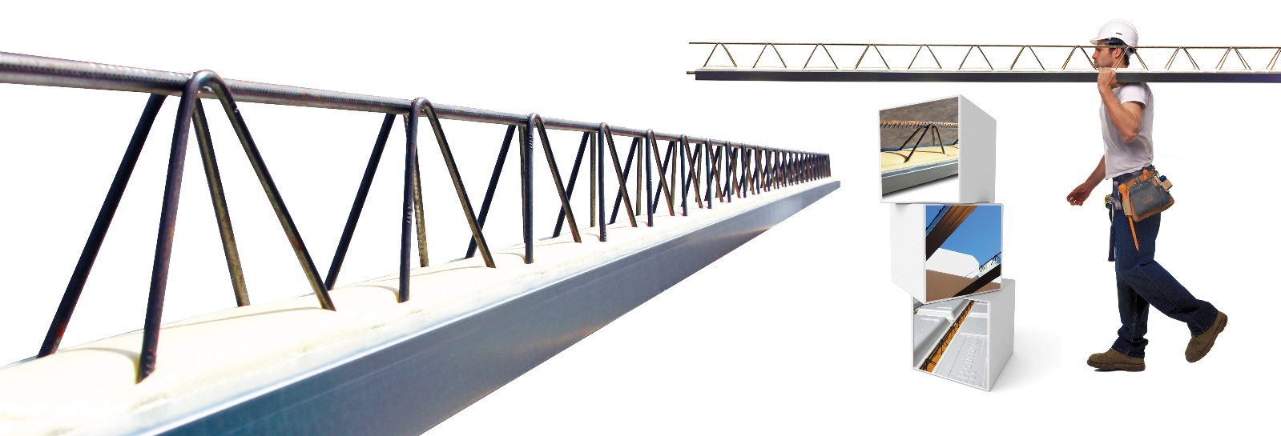

Notre bureau d’études techniques se tient à votre disposition pour vous conseiller afin d’optimiser vos chantiers, ou pour toutes demandes de prédimensionnement.
Vous pouvez prendre contact avec ce service en appelant le 04 90 23 52 42.

Sommaire :

- Descriptif type : Plancher de vide sanitaire pages 2-5
- Descriptif type : Plancher de vide sanitaire montage duo pages 6-9
- Descriptif type : Plancher haut de sous-sol pages 10-13
- Descriptif type : Plancher d’étage courant pages 14-17
- Descriptif type : Plancher de toiture terrasse pages 18-21
- Descriptif type : Plancher de vide sanitaire Prédalle iMax pages 22-25
- Descriptif type : Rénovation pages 26-29
- Descriptif type : Plancher acoustique Teknofibre pages 30-33
- Descriptif type : finitions en sous face d’un plancher isoltop pages 34-35
10- Protection incendie des planchers Isoltop pages 36-39


Isoltop est une PME familiale spécialisée dans la fabrication de poutrelles ultra-légères et isolantes, destinées à la construction ou la rénovation de plancher.
Isoltop réinvente la préfabrication de plancher grâce à un concept unique :
Ce nouveau système de poutrelles pour plancher intègre un talon en tôle galvanisée remplie d’une isolation à base de polyuréthane, et bénéficie d’une résistance thermique et d’une légèreté inégalée (en moyenne 4 Kg le mètre).
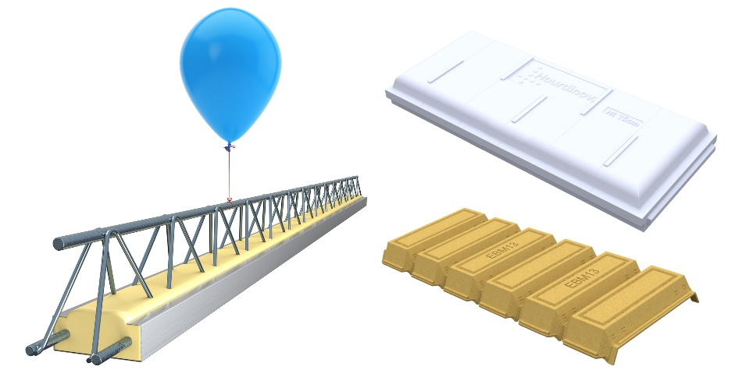
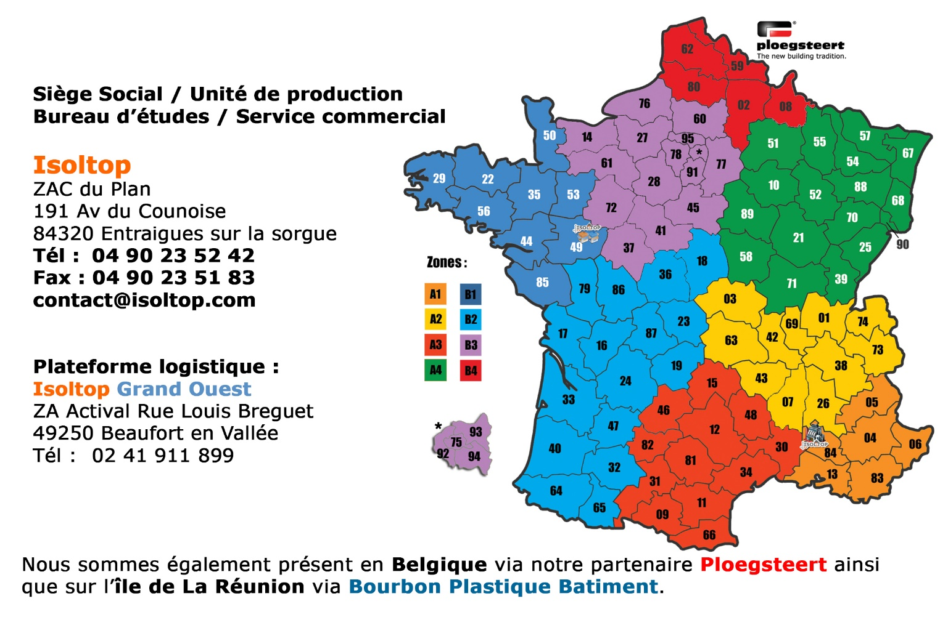

- Descriptif type : Plancher de vide sanitaire
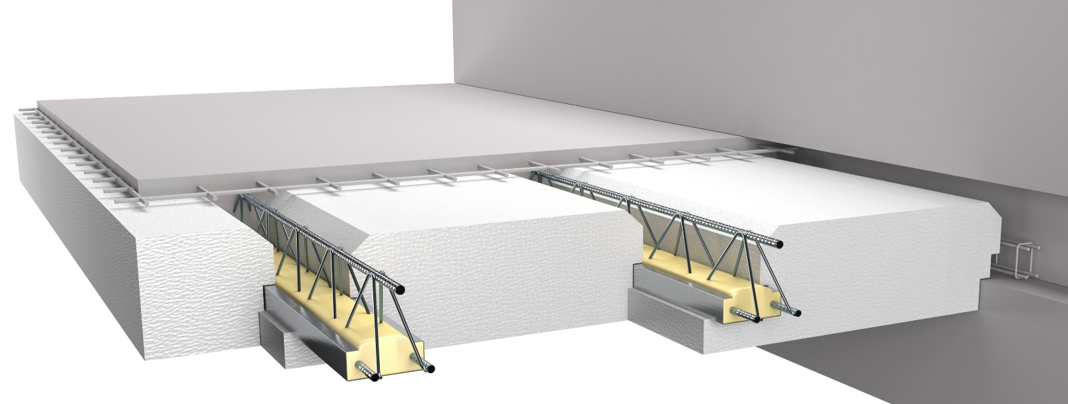

Mise en œuvre d’un plancher isolant sur vide sanitaire avec poutrelles préfabriquées isolantes et entrevous en polystyrène de type Isoltop ou similaire complété par du béton formant la partie haute des nervures de poutrelles et la table de compression. La mise en œuvre sera conforme aux prescriptions du guide de pose, au plan de pose du fabricant et aux normes en vigueurs. L’épaisseur du plancher pourra varier suivant la portée et les charges.
Le plancher sera constitué de poutrelle isolante PSI Isoltop ou similaire, avec ou sans étais selon l’étude, dimensionnées suivant les préconisations du fabricant
Les entrevous seront en polystyrène moulé à languette et ignifugé M1, de type ELItech ou similaire, offrant une résistance thermique minimale :
R= 4 - 5 – 6 ou 7 m²/W.K *
* (se reporter à l’étude thermique du projet).
Les ponts thermiques périphériques pourront être corrigés si nécessaire par des correcteurs thermiques en polystyrène ou par des planelles isolantes.

Mise en œuvre suivant :
- Le guide de pose (Fourni par le fabricant Isoltop).
- Le plan de calepinage dressé par le fabricant Isoltop.
- Les prescriptions de l’Avis Technique « P.S.I » n°3.1/17-913
- Le CPT « Planchers » Cahier des prescriptions techniques communes aux procédés de planchers.

Le niveau de l’arase du plancher doit tenir compte des différents revêtements de sol et chapes.
Une attention particulière doit être apportée à la mise en place des aciers complémentaires (treillis, chaînages, équerres, chapeaux, chevêtres, renforts) conformément aux préconisations de pose du fabricant et aux règles parasismiques.
La dalle de compression sera en béton de type C25/30 d’épaisseur minimale de 5cm, armée d’un treillis soudé sur toute la surface, avec une finition surfacée lissée (suivant D.T.U 21). Prévoir un coffrage périphérique soigné en extérieur des ouvrages.

Réseaux sous plancher et raccordements.
Les canalisations en PVC seront mises en œuvre à l’avancement sous le plancher pour l’évacuation des réseaux d’EP et EU. Les canalisations seront suspendues et solidaire à la dalle de compression du plancher par l’intermédiaire de suspentes de canalisation Isoltop ou similaire. Ces suspentes devront être conformes au DTU 60.33 (l’emploi de blocs posé au sol pour le réglage de l’altimétrie ou l’utilisation de suspentes métalliques étant interdites).
Les attentes de canalisations seront soigneusement protégées par des bouchons, spécialement prévus à cet effet. Les bouchons en papier journal ou autre risquant d’obstruer les canalisations sont interdits.
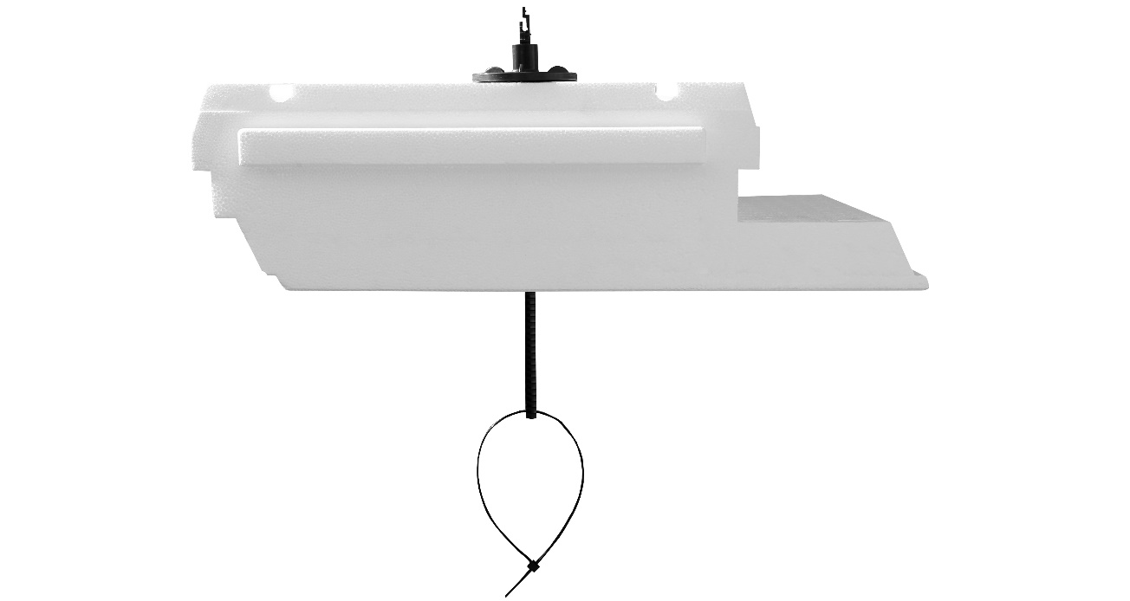

 Informations complémentaires
Coupe de principe
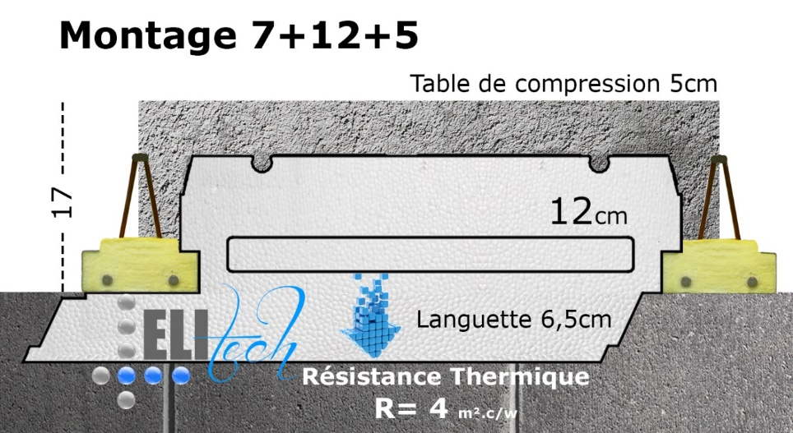
Performances Thermiques :

Performances mécaniques :
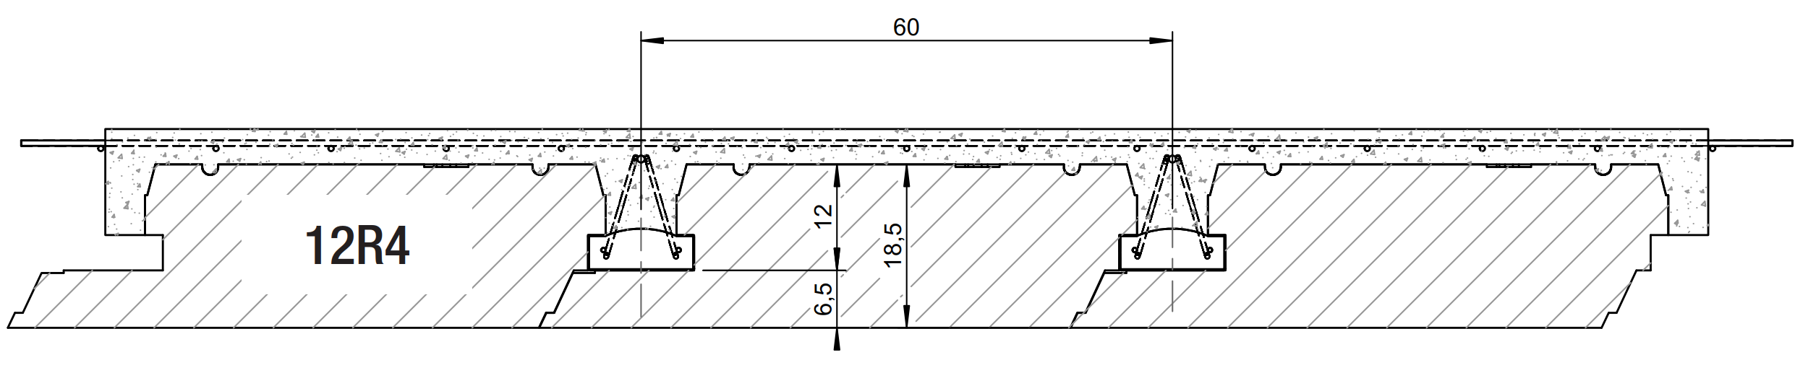
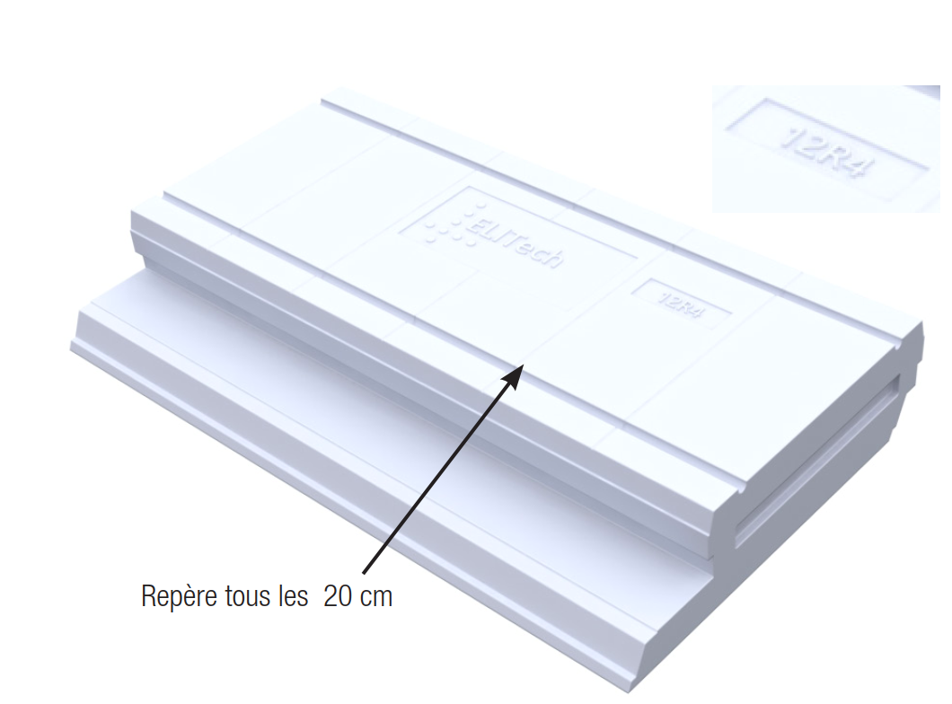

- Descriptif type : Plancher de vide sanitaire avec montage duo
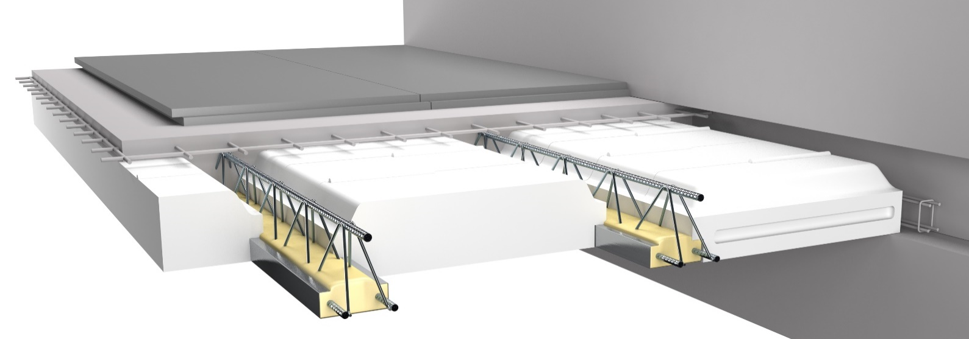

Mise en œuvre d’un plancher isolant avec chape flottante sur vide sanitaire avec poutrelles préfabriquées isolantes et entrevous en polystyrène de type Isoltop ou similaire complété par du béton formant la partie haute des nervures de poutrelles et la table de compression. La mise en œuvre sera conforme aux prescriptions du guide de pose, au plan de pose du fabricant et aux normes en vigueurs. L’épaisseur du plancher pourra varier suivant la portée et les charges.
Le plancher sera constitué de poutrelle isolante PSI Isoltop ou similaire, avec ou sans étais selon l’étude, dimensionnées suivant les préconisations du fabricant.
Les entrevous seront en polystyrènes moulés sans languette et ignifugé M1, de type Hourdinov plein ou similaire, offrant une résistance thermique minimale de
R= 2,23 m²/W.K*
* (se reporter à l’étude thermique du projet).
Un isolant complémentaire sous chape flottante viendra compléter l’isolation thermique de l’ensemble du montage. (lot technique isolation).

Mise en œuvre suivant :
- Le guide de pose (Fourni par le fabricant Isoltop).
- Le plan de calepinage dressé par le fabricant Isoltop.
- Les prescriptions de l’Avis Technique « P.S.I » n°3.1/17-913
- Le CPT « Planchers » Cahier des prescriptions techniques communes aux procédés de planchers.

Le niveau de l’arase du plancher doit tenir compte des différents revêtements de sol et chapes.
Une attention particulière doit être apportée à la mise en place des aciers complémentaires (treillis, chaînages, équerres, chapeaux, chevêtres, renforts) conformément aux préconisations de pose du fabricant et aux règles parasismiques.
La dalle de compression sera en béton de type C25/30 d’épaisseur minimale de 5cm, armée d’un treillis soudé sur toute la surface, avec une finition surfacée lissée (suivant D.T.U 21). Prévoir un coffrage périphérique soigné en extérieur des ouvrages.

Réseaux sous plancher et raccordements.
Les canalisations en PVC seront mises en œuvre à l’avancement sous le plancher pour l’évacuation des réseaux d’EP et EU. Les canalisations seront suspendues et solidaire à la dalle de compression du plancher par l’intermédiaire de suspentes de canalisation Isoltop ou similaire. Ces suspentes devront être conformes au DTU 60.33 (l’emploi de blocs posé au sol pour le réglage de l’altimétrie ou l’utilisation de suspentes métalliques étant interdites).
Les attentes de canalisations seront soigneusement protégées par des bouchons, spécialement prévus à cet effet. Les bouchons en papier journal ou autre risquant d’obstruer les canalisations sont interdits.

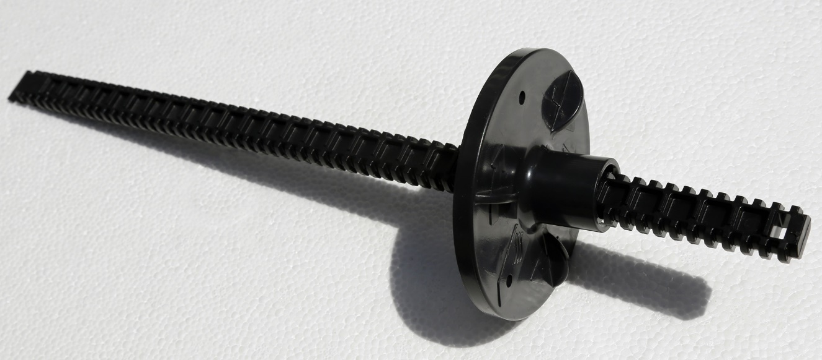

 Informations complémentaires :
Coupe de principe :
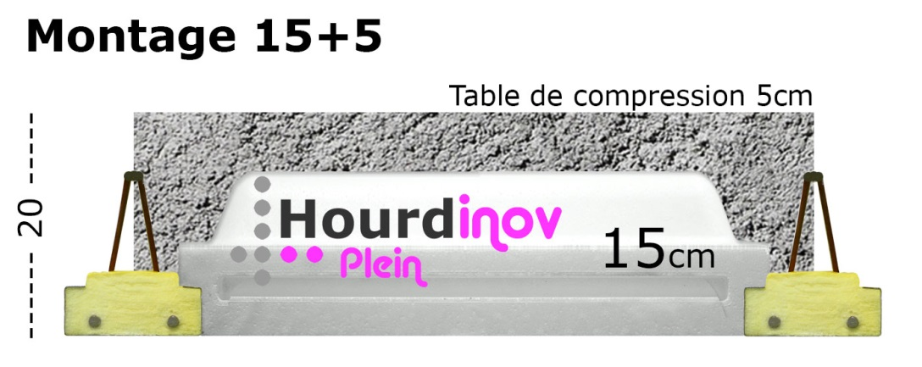
Performances Thermiques :

Performances mécaniques :

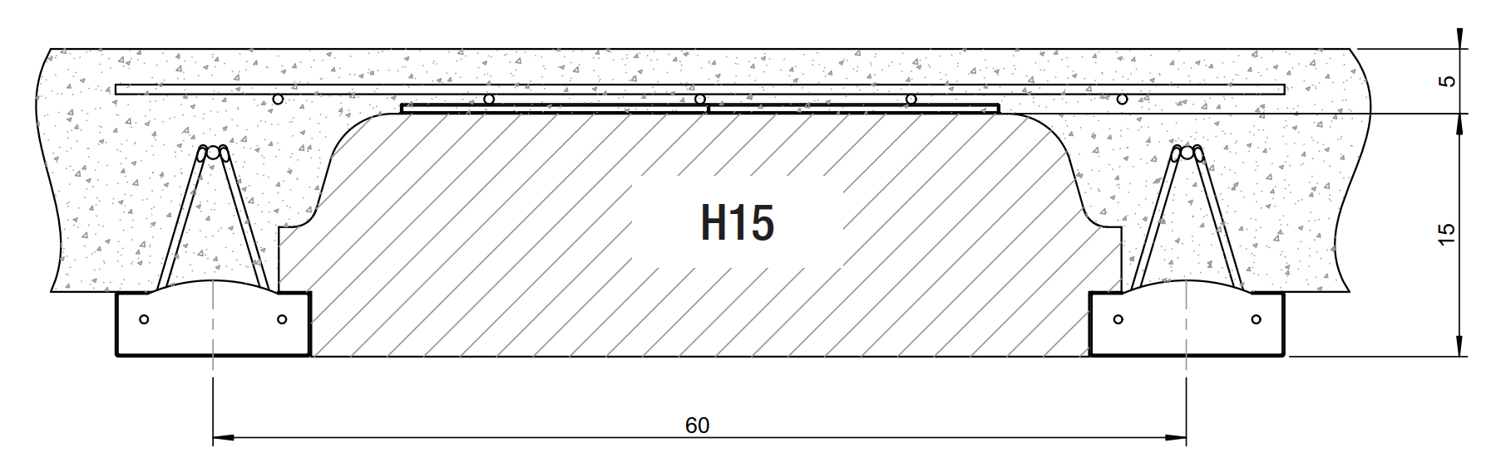

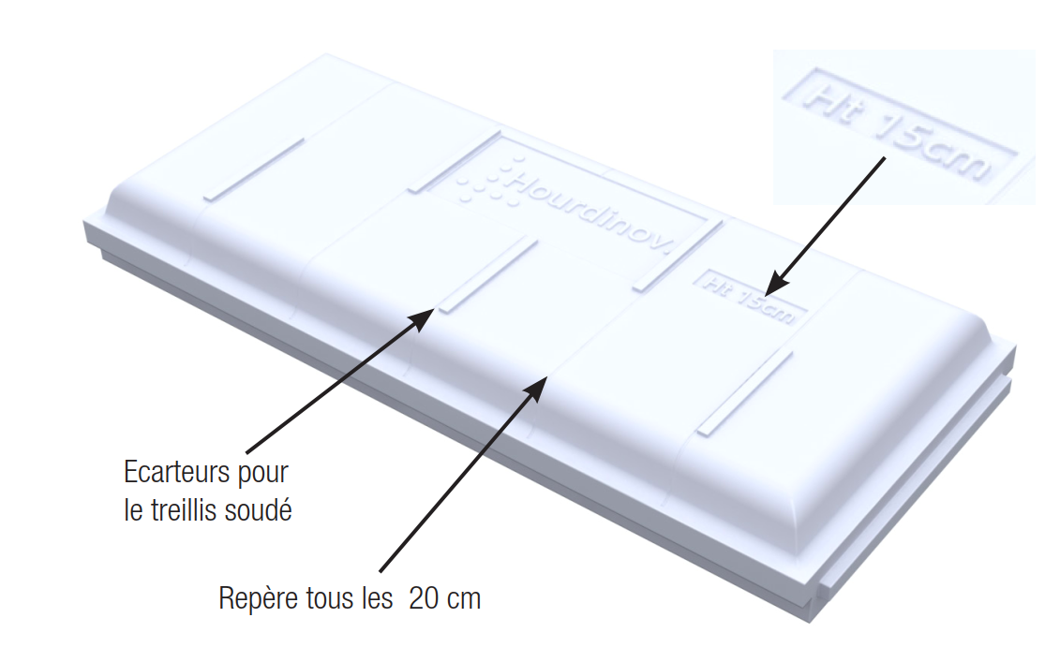

- Descriptif type : Plancher de sous-sol
Mise en œuvre d’un plancher isolant sur sous-sol avec poutrelles préfabriquées isolantes et entrevous en polystyrène de type Isoltop ou similaire complété par du béton formant la partie haute des nervures de poutrelles et la table de compression. La mise en œuvre sera conforme aux prescriptions du guide de pose, au plan de pose du fabricant et aux normes en vigueurs. L’épaisseur du plancher pourra varier suivant la portée et les charges.
Le plancher sera constitué de poutrelle isolante PSI Isoltop ou similaire, avec étais, dimensionnées suivant les préconisations du fabricant.
Les entrevous seront en polystyrène moulés à languette et ignifugé M1 avec sous face décorative aspect « tôle larmée », de type ELItech ou similaire, offrant une résistance thermique minimale :
R= 4 - 5 – 6 ou 7 m²/W.K *
* (se reporter à l’étude thermique du projet).
Les ponts thermiques périphériques pourront être corrigés si nécessaire par des correcteurs thermiques en polystyrène ou par des planelles isolantes.

Mise en œuvre suivant :
- Le guide de pose (Fourni par le fabricant Isoltop).
- Le plan de calepinage dressé par le fabricant Isoltop.
- Les prescriptions de l’Avis Technique « P.S.I » n°3.1/17-913
- Le CPT « Planchers » Cahier des prescriptions techniques communes aux procédés de planchers.

Le niveau de l’arase du plancher doit tenir compte des différents revêtements de sol et chapes.
Une attention particulière doit être apportée à l’étayage du plancher en sous face des entrevous avec sous face décorative afin de ne pas marquer les produits. Il est nécessaire d’intercaler une planche de répartition de 25cm de large afin de ne pas poinçonner la sous face de l’entrevous au droit de l’étayage.
La mise en place des aciers complémentaires (treillis, chaînages, équerres, chapeaux, chevêtres, renforts) sera conforme aux préconisations de pose du fabricant et aux règles parasismiques.
La dalle de compression sera en béton de type C25/30 d’épaisseur minimale de 5cm, armée d’un treillis soudé sur toute la surface, avec une finition surfacée lissée (suivant D.T.U 21). Prévoir un coffrage périphérique soigné en extérieur des ouvrages.

Réseaux sous plancher et raccordements.
Les canalisations en PVC seront mises en œuvre à l’avancement sous le plancher pour l’évacuation des réseaux d’EP et EU. Les canalisations seront suspendues et solidaire à la dalle de compression du plancher par l’intermédiaire de suspentes de canalisation Isoltop ou similaire.
Les attentes de canalisations seront soigneusement protégées par des bouchons, spécialement prévus à cet effet. Les bouchons en papier journal ou autre risquant d’obstruer les canalisations sont interdits.

Informations complémentaires Coupe de principe :
Performances Thermiques :

Performances mécaniques :

Sous face décorative aspect « tôle larmée »


- Descriptif type : Plancher d’étage courant
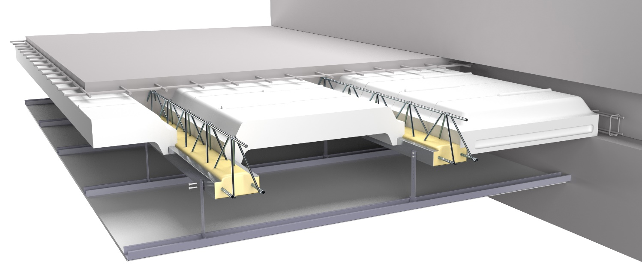

Mise en œuvre d’un plancher intermédiaire avec poutrelles préfabriquées ultra légères et entrevous de coffrage de type Isoltop ou similaire, complété par du béton sur chantier remplissant les nervures des poutrelles et la table de compression. La mise en œuvre sera conforme aux prescriptions du guide de pose, au plan de pose du fabricant et aux normes en vigueurs. L’épaisseur du plancher pourra varier suivant la portée et les charges.
Le plancher sera constitué de poutrelles isolantes et manuportables PSI Isoltop ou similaire, avec étais, dimensionnées suivant les préconisations du fabricant.
Les entrevous de coffrage formant une voûte seront en polystyrènes moulés sans languette et ignifugé M1, de type Hourdinov décaissé ou similaire.
Les ponts thermiques périphériques seront traités de façon partielle par l’entrevous Hourdinov isolant, ou de façon totale en ajoutant un correcteur de pont thermique sur celui-ci.

Mise en œuvre suivant :
- Le guide de pose (Fourni par le fabricant Isoltop).
- Le plan de calepinage dressé par le fabricant Isoltop.
- Les prescriptions de l’Avis Technique « P.S.I » n°3.1/17-913
- Le CPT « Planchers » Cahier des prescriptions techniques communes aux procédés de planchers.

Le niveau de l’arase du plancher doit tenir compte des différents revêtements de sol et chapes.
Une attention particulière doit être apportée à la mise en place des aciers complémentaires (treillis, chaînages, équerres, chapeaux, chevêtres, renforts) conformément aux préconisations de pose du fabricant et aux règles parasismiques.
La création de chevêtre au droit des trémies sera conforme aux préconisations de pose et aux calculs du fabricant.
La dalle de compression sera en béton de type C25/30 d’épaisseur minimale de 5cm, armée d’un treillis soudé sur toute la surface, avec une finition surfacée lissée (suivant D.T.U 21). Prévoir un coffrage périphérique soigné en extérieur des ouvrages.

Lot second œuvre / faux-plafonds
Le plancher sera habillé en sous face par un plafond suspendu, réalisé à partir de plaque de plâtre, dont les suspentes sont fixées directement dans la tôle en acier galvanisé des talons des poutrelles PSI, par l’intermédiaire de vis auto-perceuses. (Suivant avis technique 3.1-17-913).
Le plafond peut bénéficier d’une finition en plâtre projeté, quel que soit la nature des entrevous, en interposant entre la sous face du plancher et le plâtre un lattis métallique fixé au talon des poutrelles.
Schéma de principe de fixation des suspentes :
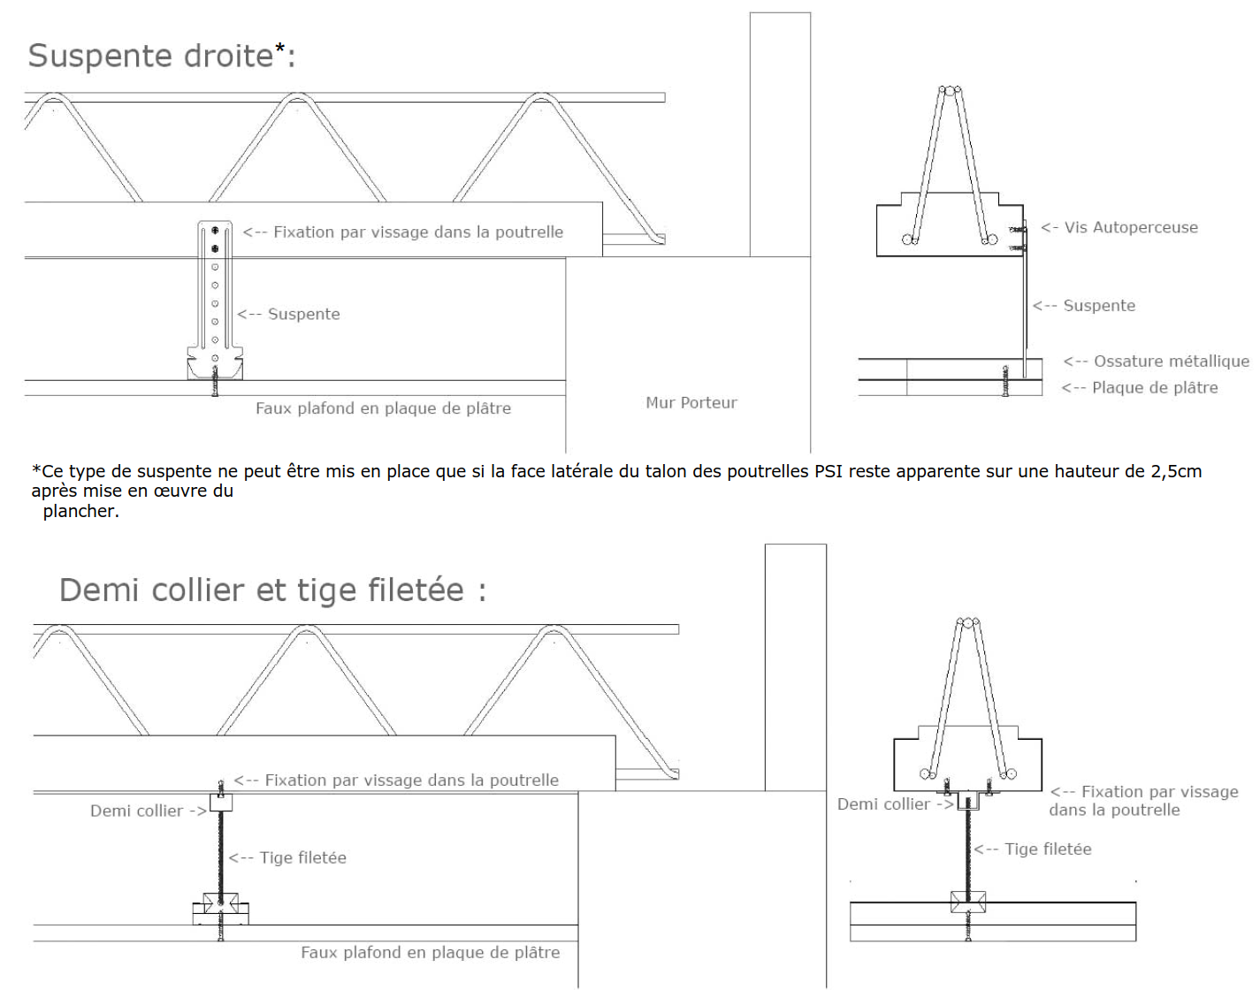

 Informations complémentaires :

Coupe de principe :
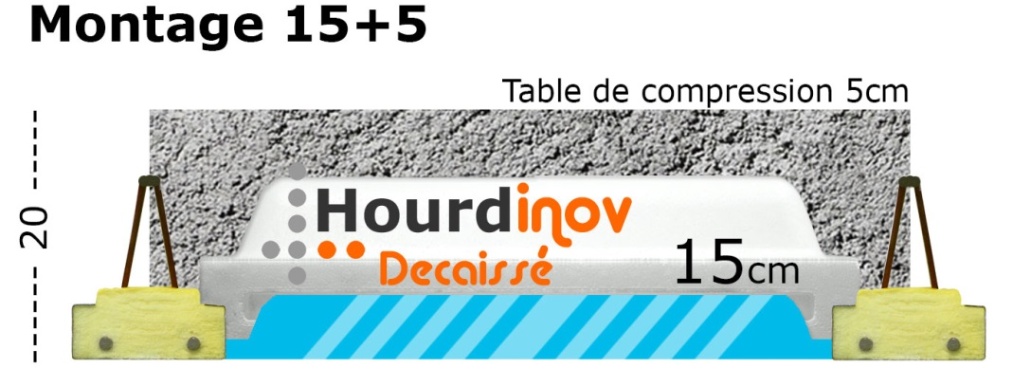

Performances Thermiques :

Performances mécaniques :

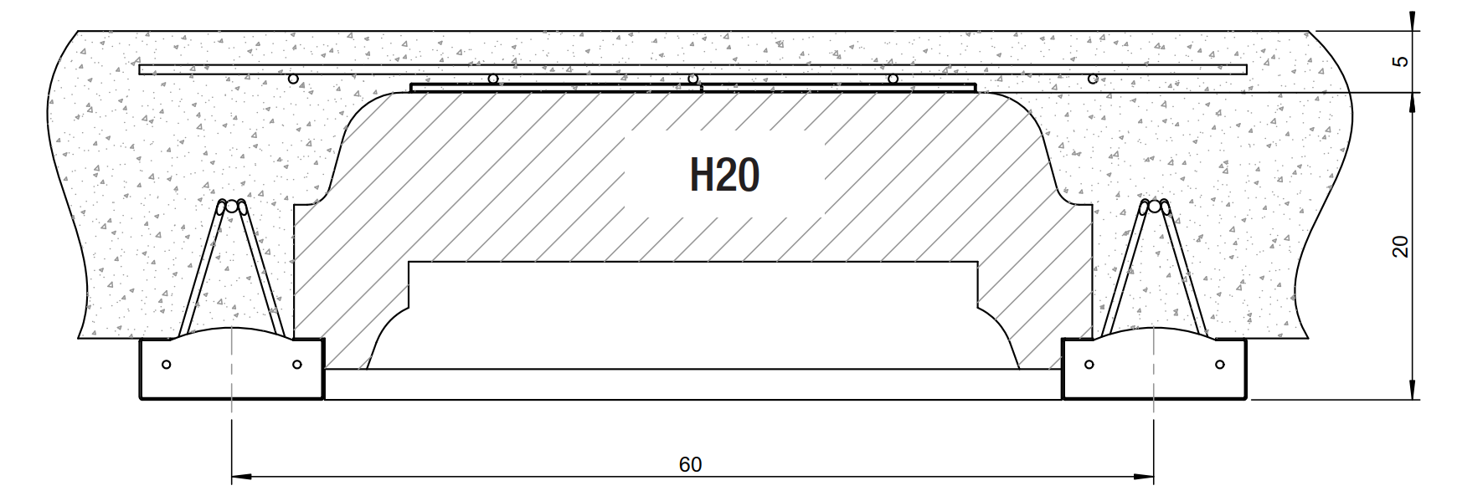
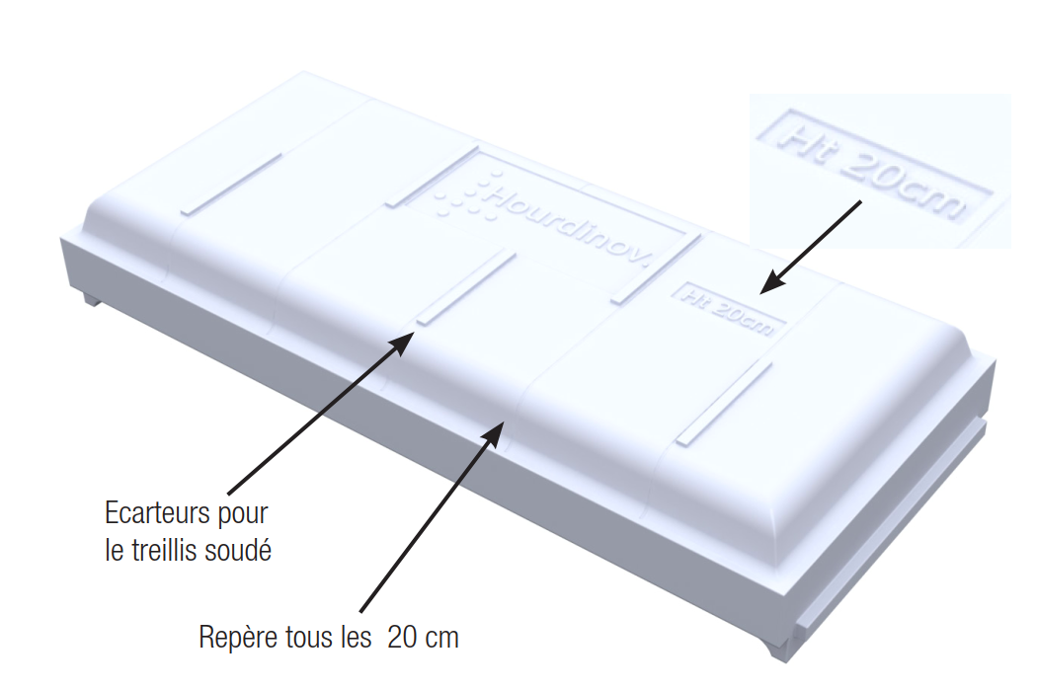

- Descriptif type : Plancher de toiture terrasse
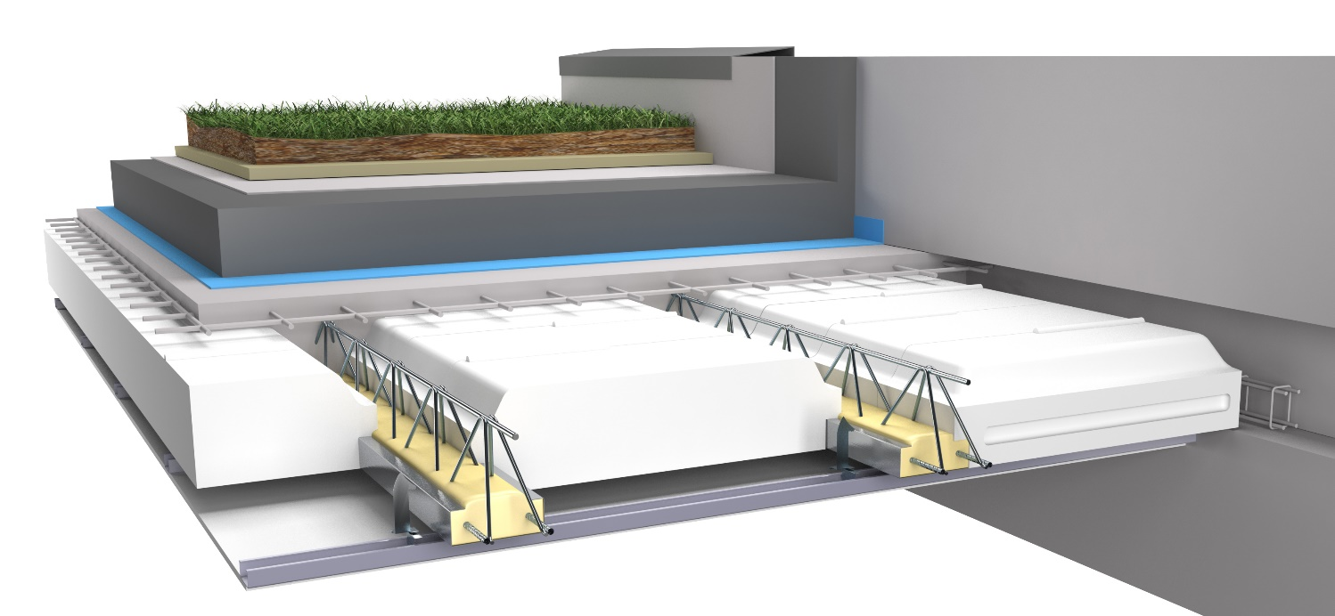
Mise en œuvre d’un plancher isolant pour réaliser une toiture terrasse avec poutrelles préfabriquées isolantes et entrevous en polystyrène de type Isoltop ou similaire complété par du béton formant la partie haute des nervures de poutrelles et la table de compression. La mise en œuvre sera conforme aux prescriptions du guide de pose, au plan de pose du fabricant et aux normes en vigueurs. L’épaisseur du plancher pourra varier suivant la portée et les charges.
Le plancher sera constitué de poutrelle isolante PSI Isoltop ou similaire, avec étais, dimensionnées suivant les préconisations du fabricant.
Les entrevous seront en polystyrènes moulés, sans languette et ignifugé M1, de type Hourdinov plein ou similaire, offrant une résistance thermique minimale de
R= 2,23 m²/W.K*
* (se reporter à l’étude thermique du projet).
Un isolant complémentaire sur le plancher viendra compléter l’isolation thermique de la dalle. Il convient de vérifier que les résistances thermiques du plancher et de l’isolant sur dalle représentent respectivement 1/3 et 2/3 de la résistance totale du plancher. (lot technique étanchéité & isolation).

Mise en œuvre suivant :
- Le guide de pose (Fourni par le fabricant Isoltop).
- Le plan de calepinage dressé par le fabricant Isoltop.
- Les prescriptions de l’Avis Technique « P.S.I » n°3.1/17-913
- Le CPT « Planchers » Cahier des prescriptions techniques communes aux procédés de planchers.

Le niveau de l’arase du plancher doit tenir compte des différents revêtements de sol et des pentes.
Une attention particulière doit être apportée à la mise en place des aciers complémentaires (treillis, chaînages, équerres, chapeaux, chevêtres, renforts) conformément aux préconisations de pose du fabricant et aux règles parasismiques.
La dalle de compression sera en béton de type C25/30 d’épaisseur minimale de 5cm, armée d’un treillis soudé sur toute la surface, avec une finition surfacée lissée (suivant D.T.U 21). Prévoir un coffrage périphérique soigné en extérieur des ouvrages.

Lot second œuvre / faux-plafonds
Le plancher sera habillé en sous face par un plafond suspendu, réalisé à partir de plaque de plâtre, dont les suspentes sont fixées directement dans la tôle en acier galvanisé des talons des poutrelles PSI, par l’intermédiaire de vis auto-perceuses. (Suivant avis technique 3.1-17-913).
Le plafond peut bénéficier d’une finition en plâtre projeté, quel que soit la nature des entrevous, en interposant entre la sous face du plancher et le plâtre un lattis métallique fixé au talon des poutrelles.
Schéma de principe de fixation des suspentes :

Informations complémentaires : Coupe de principe :
Performances thermiques :

Performances mécaniques :

- Descriptif type : Prédalle iMax
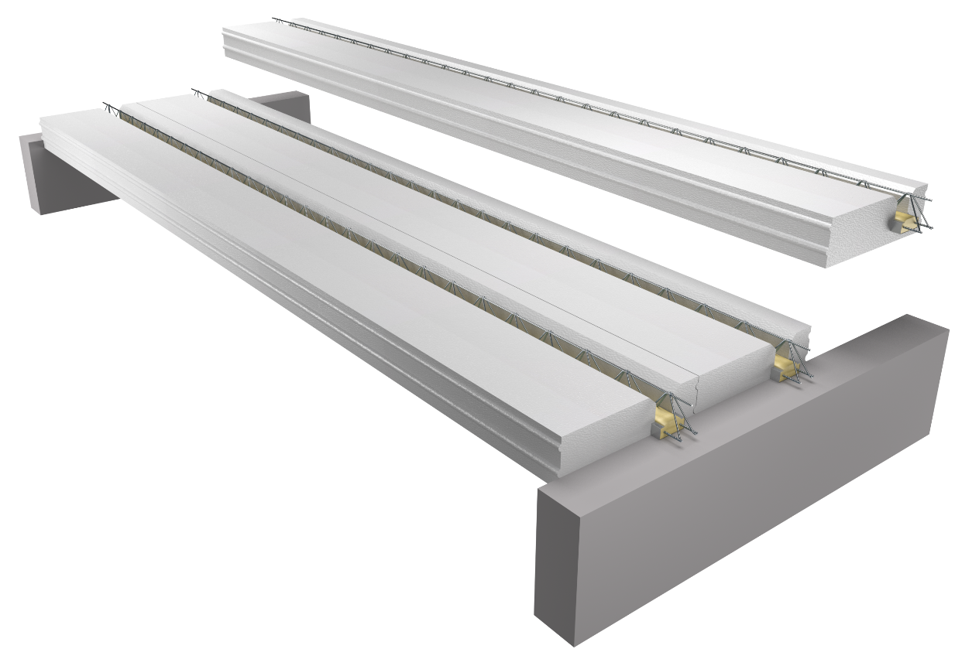
Mise en œuvre d’un plancher isolant sur vide sanitaire avec prédalle isolante préfabriqué en polystyrène de type Imax ou similaire complétée par du béton formant la partie haute des nervures de poutrelles et la table de compression. La mise en œuvre sera conforme aux prescriptions du guide de pose, au plan de pose du fabricant et aux normes en vigueurs. L’épaisseur du plancher pourra varier suivant la portée et les charges.
Le plancher sera constitué de prédalles manuportables et isolantes iMax ou similaire, avec ou sans étais selon l’étude, dimensionnées suivant les préconisations du fabricant, et offrant une résistance thermique minimale R= 4 m²/W.K*
* (se reporter à l’étude thermique du projet).
Les ponts thermiques périphériques seront traités de façon partielle par l’isolant de la prédalle, sinon de façon totale en ajoutant un correcteur de pont thermique sur celui-ci ou en utilisant des planelles isolantes.

Mise en œuvre suivant :
- Le guide de pose (Fourni par le fabricant Isoltop).
- Le plan de calepinage dressé par le fabricant Isoltop.
- Les prescriptions de l’Avis Technique « P.S.I » n°3.1/17-913
- Le CPT « Planchers » Cahier des prescriptions techniques communes aux procédés de planchers.

Le niveau de l’arase du plancher doit tenir compte des différents revêtements de sol et chapes.
Une attention particulière doit être apportée à la mise en place des aciers complémentaires (treillis, chaînages, équerres, chapeaux, chevêtres, renforts) conformément aux préconisations de pose du fabricant et aux règles parasismiques.
La dalle de compression sera en béton de type C25/30 d’épaisseur minimale de 5cm, armée d’un treillis soudé sur toute la surface, avec une finition surfacée lissée (suivant D.T.U 21). Prévoir un coffrage périphérique soigné en extérieur des ouvrages.
Réseaux sous plancher et raccordements.
Les canalisations en PVC seront mises en œuvre à l’avancement sous le plancher pour l’évacuation des réseaux d’EP et EU. Les canalisations seront suspendues et solidaire à la dalle de compression du plancher par l’intermédiaire de suspentes de canalisation Isoltop ou similaire. Ces suspentes devront être conformes au DTU 60.33 (l’emploi de blocs posé au sol pour le réglage de l’altimétrie ou l’utilisation de suspentes métalliques étant interdites).
Les attentes de canalisations seront soigneusement protégées par des bouchons, spécialement prévus à cet effet. Les bouchons en papier journal ou autre risquant d’obstruer les canalisations sont interdits.

 Informations complémentaires :
Coupe de principe :
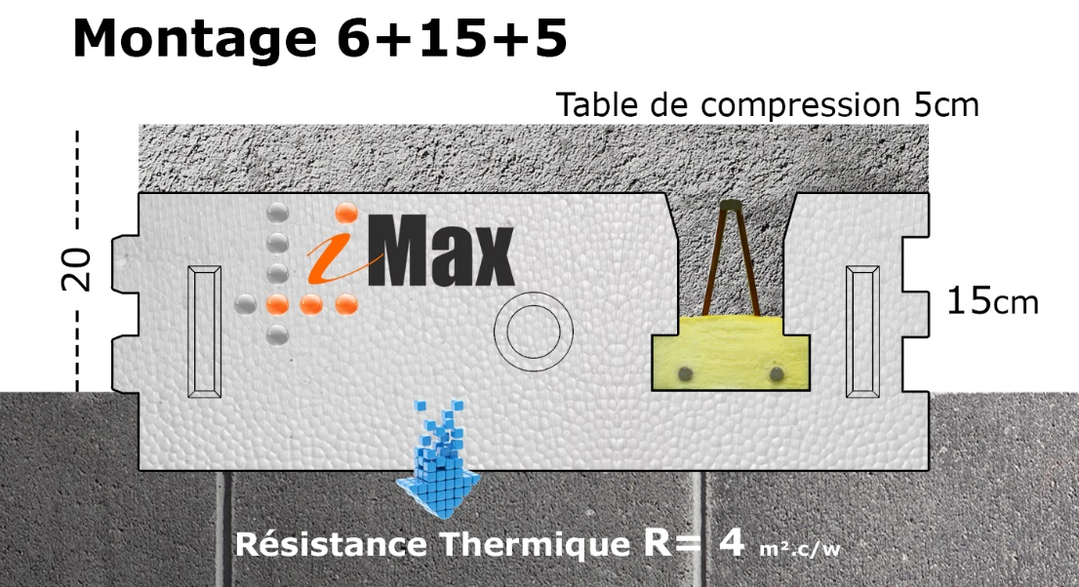

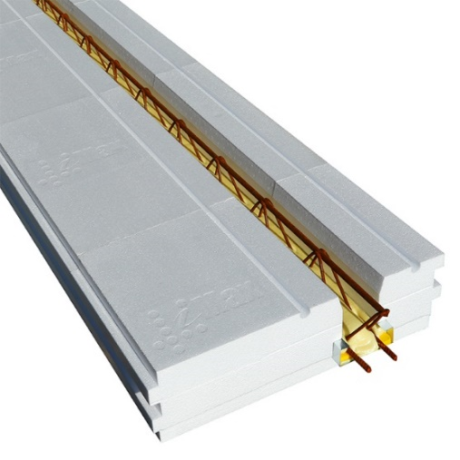

Performances thermiques :

Performances mécaniques :

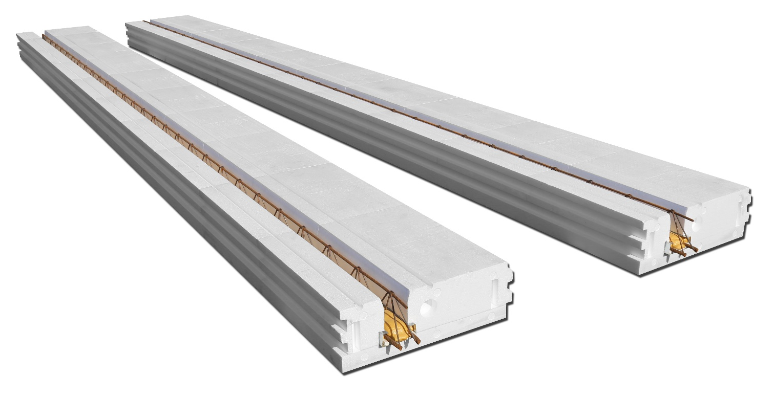

- Descriptif type : Rénovation
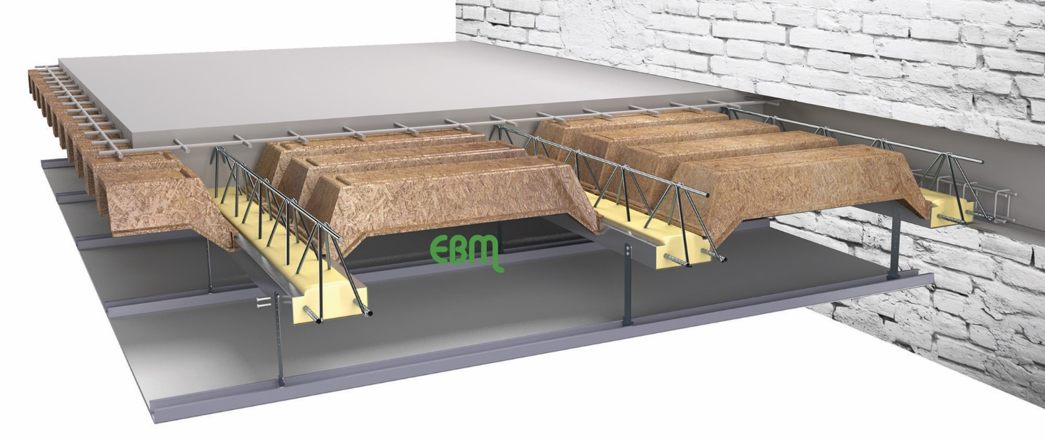
Mise en œuvre d’un plancher intermédiaire avec poutrelles préfabriquées ultra légères et entrevous de coffrage de type Isoltop ou similaire, complété par du béton sur chantier remplissant les nervures des poutrelles et la table de compression. La mise en œuvre sera conforme aux prescriptions du guide de pose, au plan de pose du fabricant et aux normes en vigueurs. L’épaisseur du plancher pourra varier suivant la portée et les charges.
Le plancher sera constitué de poutrelles isolantes PSI Isoltop ou similaire, avec étais, dimensionnées suivant les préconisations du fabricant.
Les entrevous de coffrage formant une voûte seront en bois moulés, de type EBM ou similaire.

Mise en œuvre suivant :
- Le guide de pose (Fourni par le fabricant Isoltop).
- Le plan de calepinage dressé par le fabricant Isoltop.
- Les prescriptions de l’Avis Technique « P.S.I » n°3.1/17-913
- Le CPT « Planchers » Cahier des prescriptions techniques communes aux procédés de planchers.

La pose des poutrelles se fera par encastrement après avoir réalisé un empochement dans les murs existants à chaque emplacement de poutrelle (ou sur une saigné tout le long du mur si la structure le permet). Le chainage périphérique sera déporté vers l’intérieur du plancher en about de dalle et posé sur un entrevous négatif (surbaissé) d’une largeur de 20cm pour garantir l’enrobage des aciers.
Le niveau de l’arase du plancher doit tenir compte des différents revêtements de sol et chapes.

Une attention particulière doit être apportée à la mise en place des aciers complémentaires (treillis, chaînages, équerres, chapeaux, chevêtres, renforts) conformément aux préconisations de pose du fabricant et aux règles parasismiques.
La création de chevêtre au droit des trémies sera conforme aux préconisations de pose et aux calculs du fabricant.
La dalle de compression sera en béton de type C25/30 d’épaisseur minimale de 5cm, armée d’un treillis soudé sur toute la surface, avec une finition surfacée lissée (suivant D.T.U 21). Prévoir un coffrage périphérique soigné en extérieur des ouvrages.

Lot second œuvre / faux-plafonds
Le plancher sera habillé en sous face par un plafond suspendu, réalisé à partir de plaque de plâtre, dont les suspentes sont fixées directement dans la tôle en acier galvanisé des talons des poutrelles PSI, par l’intermédiaire de vis auto-perceuses. (Suivant avis technique 3.1-17-913).
Le plafond peut bénéficier d’une finition en plâtre projeté, quel que soit la nature des entrevous, en interposant entre la sous face du plancher et le plâtre un lattis métallique fixé au talon des poutrelles.
Schéma de principe de fixation des suspentes :

Informations complémentaires :

Coupe de principe :
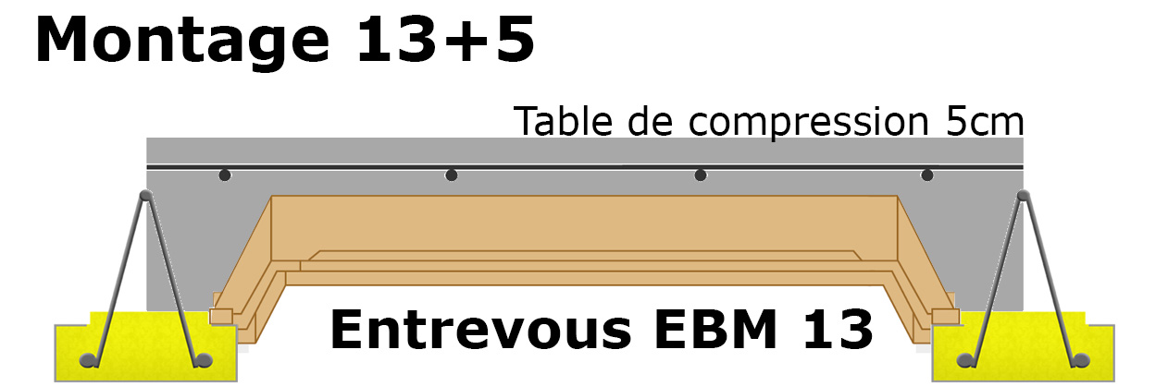

Performances mécaniques :

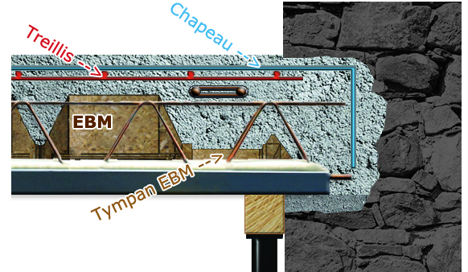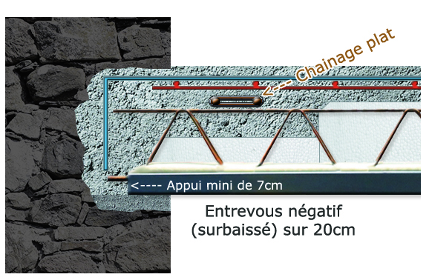
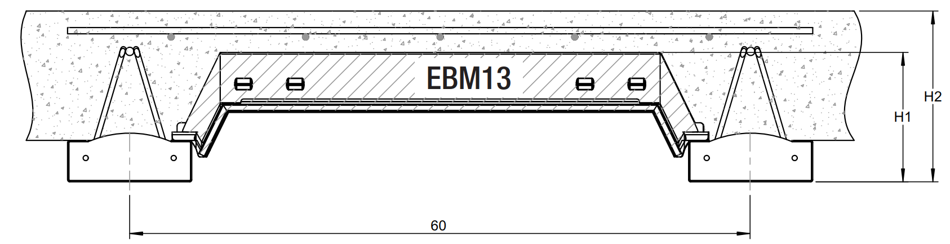
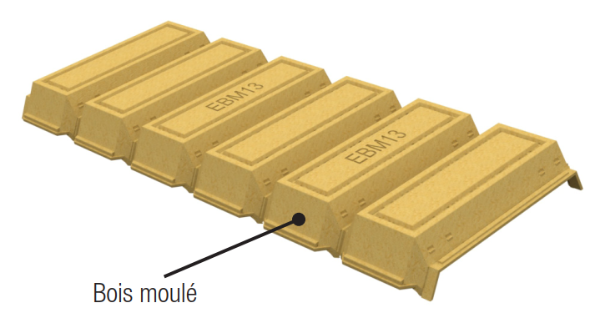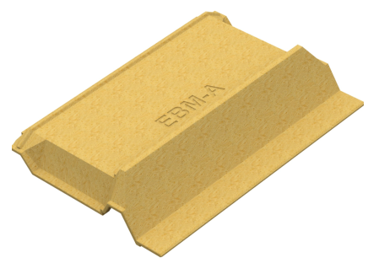

- Descriptif type : Plancher acoustique Teknofibre
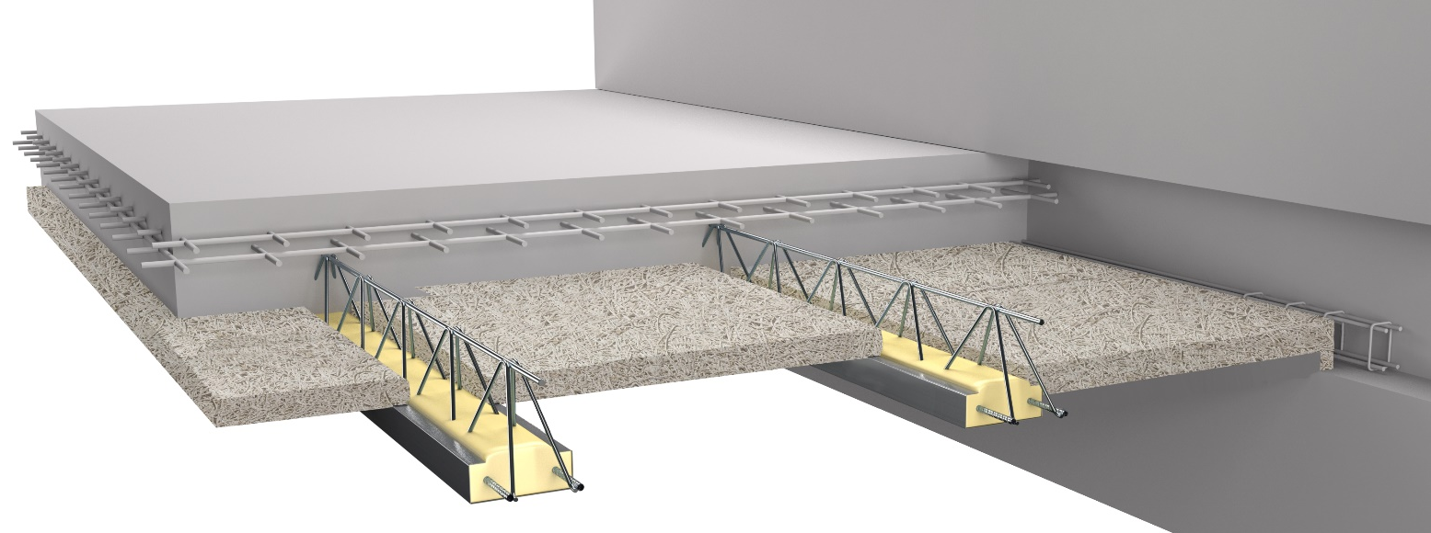
Mise en œuvre d’un plancher intermédiaire acoustique avec poutrelles préfabriquées ultra légères et entrevous de type Teknofibre Isoltop ou similaire complété par du béton formant la partie haute des nervures de poutrelles et la table de compression.
La mise en œuvre sera conforme aux prescriptions du guide de pose, au plan de pose du fabricant et aux normes en vigueurs. L’épaisseur du plancher pourra varier suivant la portée, les charges et la performance acoustique.
Le plancher sera constitué de poutrelle manuportable PSI Isoltop ou similaire, avec étais, dimensionnées suivant les préconisations du fabricant.
Les entrevous de coffrage acoustique formant un fond de coffrage entre poutrelles seront en fibre de bois ciment d’épaisseur 5cm de type Teknofibre isoltop ou similaire.
La performance acoustique aux bruits aériens de la dalle brute sera de Rw=53dB pour un plancher de 20cm (9+11 de dalle de compression).

Mise en œuvre suivant :
- Le guide de pose (Fourni par le fabricant Isoltop).
- Le plan de calepinage dressé par le fabricant Isoltop.
- Les prescriptions de l’Avis Technique « P.S.I » n°3.1/17-913
- Le CPT « Planchers » Cahier des prescriptions techniques communes aux procédés de planchers.

L’arase du plancher doit tenir compte des différents revêtements de sol et chapes.
Une attention particulière doit être apportée à la mise en place des aciers complémentaires (treillis, chaînages, équerres, chapeaux, chevêtres, renforts) conformément aux préconisations de pose du fabricant et aux règles parasismiques.

La dalle de compression épaisse sera en béton de type C25/30 d’épaisseur minimale de 9cm, armée d’un treillis soudé sur toute la surface, avec une finition surfacée lissée (suivant D.T.U 21). Prévoir un coffrage périphérique soigné en extérieur des ouvrages.

Lot second œuvre / faux-plafonds
Le plancher sera habillé en sous face par un plafond suspendu, réalisé à partir de plaque de plâtre, dont les suspentes sont fixées directement dans la tôle en acier galvanisé des talons des poutrelles PSI, par l’intermédiaire de vis auto-perceuses. (Suivant avis technique 3.1-17-913).
Le plafond peut bénéficier d’une finition en plâtre projeté, quel que soit la nature des entrevous, en interposant entre la sous face du plancher et le plâtre un lattis métallique fixé au talon des poutrelles.
Schéma de principe de fixation des suspentes :

Informations complémentaires :
Coupe de principe :
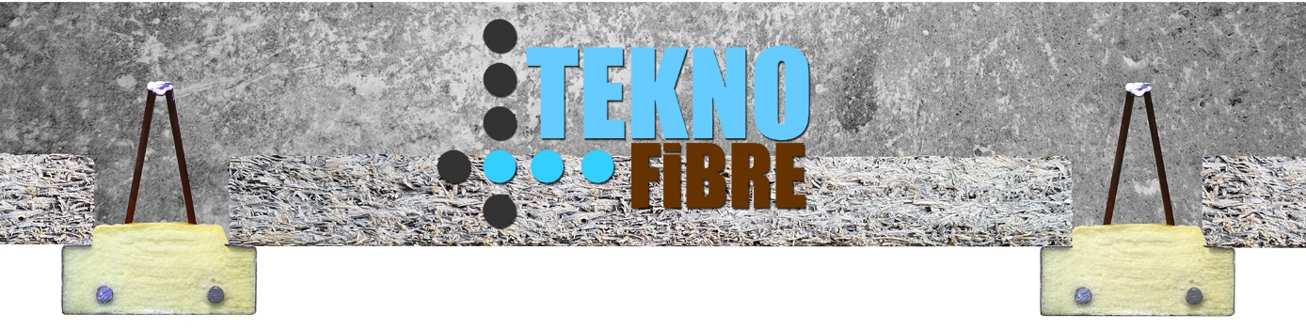

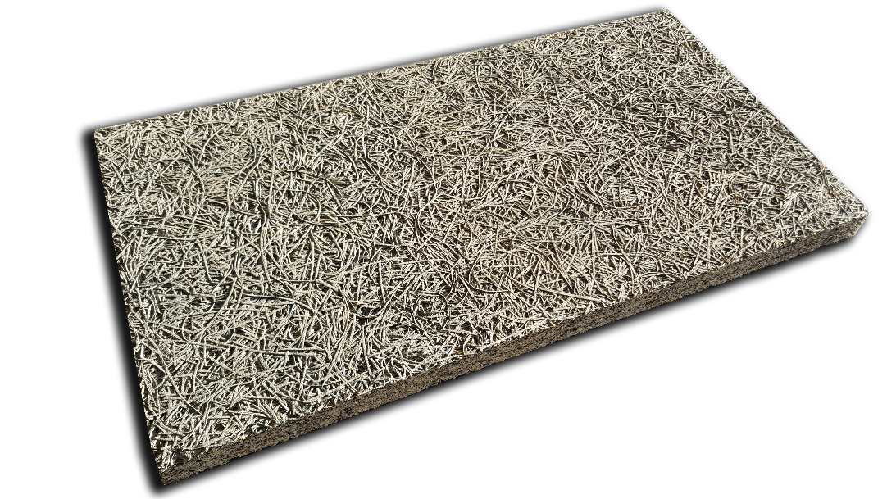

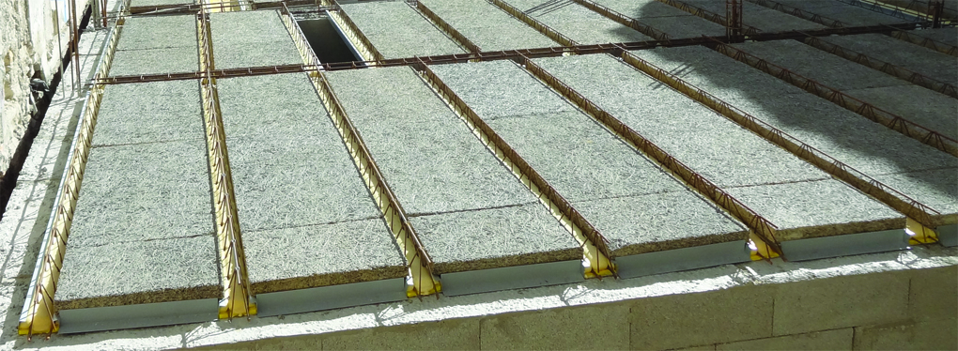

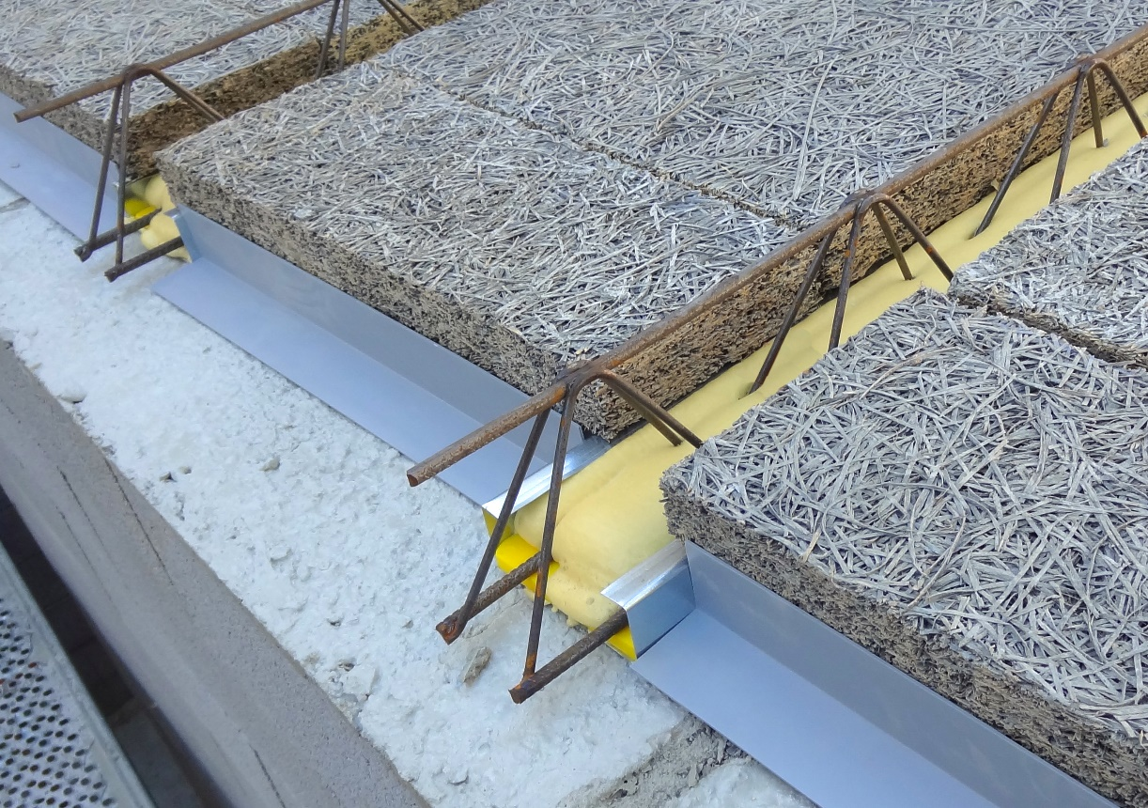

- Descriptif type : Finitions sous plancher isoltop
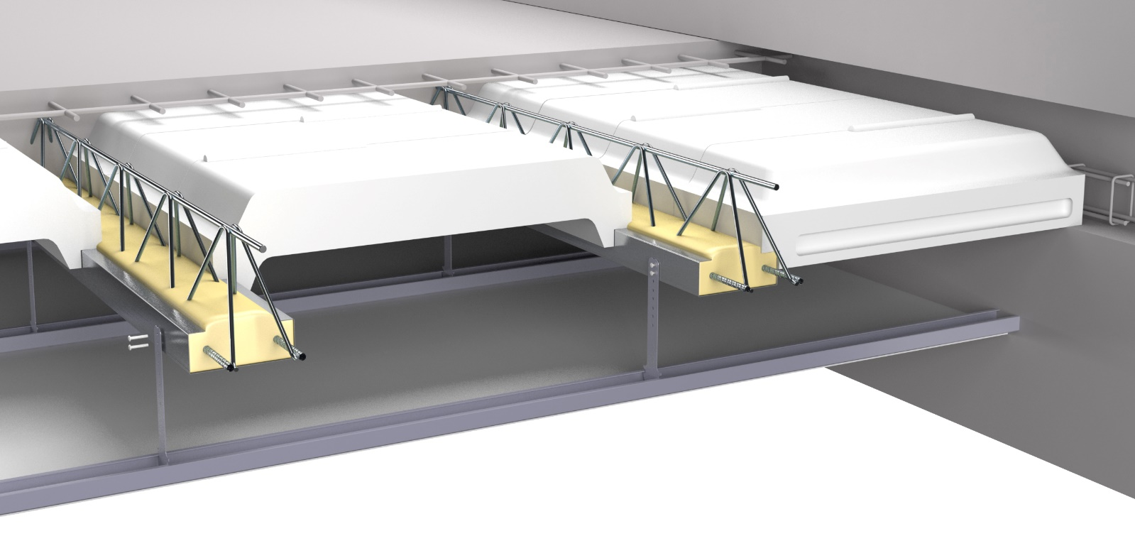

Faux plafond en plaque de plâtre
Mise en œuvre d’un faux-plafond constitué de plaques de plâtre, vissées sur une ossature métallique réalisée à partir de profils et de suspentes.
L’ossatures métallique, constituée de cornières périphériques et de fourrures en acier galvanisé d'épaisseur nominale 6/10e, disposées à 0,60 m maximum d'entraxe, sera fixée à la structure par l’intermédiaire de suspentes appropriées et disposées selon les prescriptions du fabricant. Les suspentes seront fixées directement dans la tôle en acier galvanisé des talons des poutrelles, latéralement ou en sous face, par l’intermédiaire de vis auto-perceuses.
Mise en place d’un parement de plaque de plâtres de 13 mm d'épaisseur perpendiculairement à l'ossature. La fixation des plaques sur ossature métallique secondaire se fera par vis auto taraudeuses espacées entre elles de 30 cm maximum. Les hauteurs sous les habillages formant faux plafonds depuis le niveau fini des sols seront à déterminer en accord avec le Maître d'œuvre.
Les joints seront traités selon la technique du fabricant. (Joints de fractionnement en portée différente, entre structure de nature différente, joint de dilatation et longueur selon réglementation.)
Les faux-plafonds seront mis en œuvre Selon les DTU et plus particulièrement : NF P 68.203 - DTU 58.1 et les Cahiers des charges spéciaux les concernant avec toutes façons de dressage, planage, traçage, perçage, pliages nécessaires pour une parfaite planéité et une exécution très soignée.

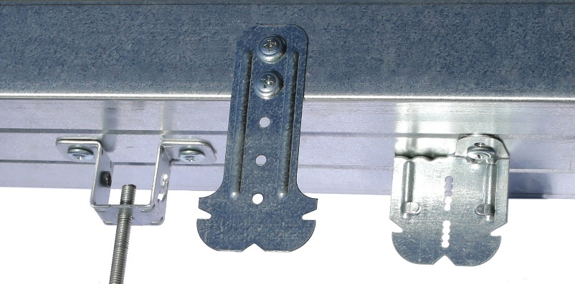

Le plafond peut bénéficier également d’une finition en plâtre projeté ou en flocage, quel que soit la nature des entrevous, en interposant entre la sous face du plancher et le plâtre un lattis métallique nervuré fixé au talon des poutrelles :
Finition en plâtre projeté
Fourniture et mise en œuvre d’un revêtement projeté pré-mélangé à base de plâtre sur lattis métalliques nervurés de type Nergalto ou similaire fixé en sous face des talons des poutrelles PSI par vissage.
La fixation du lattis métallique nervuré se fait par le biais de vis auto-foreuses 9x3,5mm tous les 300mm. Les feuilles de lattis se recouvrent d’une onde longitudinalement et en extrémité sur 100mm et sont liaisonnées entre elles.

Protection incendie des planchers Isoltop.

La performance des planchers Isoltop dans des situations d’incendie de bâtiment a été examinée de manière rigoureuse par des spécialistes du CSTB (Appréciation de Laboratoire N°AL17-203) afin de préconiser des montages en conformité avec la réglementation en vigueur.
Le domaine d’emploi visé englobe les utilisations courantes pour tous les niveaux de planchers utilisés en maisons individuelles, immeubles collectifs, groupes scolaires, bâtiments hospitaliers, bureaux, commerces, et autres ERP.
- Pour les bâtiments relevant du code du travail dont le plancher haut du dernier niveau est situé à moins de 8 mètres du sol :
Pas d’exigence
- En habitation ou pour les autres bâtiments relevant du code du travail :
Vides sanitaires et des combles non aménagés : Pas d’exigence
Les entrevous en polystyrène ignifugé M1 peuvent rester apparents en plafond des sous-sols des bâtiments d’habitation de premières et deuxièmes familles.
Pour les autres planchers, un écran de protection en sous-face assure la protection du plancher. Sa performance au feu de type EI est validée par un PV de classement selon le ou les exigences à remplir.
- Pour les ERP :
Vides sanitaires des bâtiments à simple rez-de-chaussée = Pas d’exigence
Vides sanitaires non accessibles des autres bâtiments = isolation ignifugé M1

Pour les autres planchers, un écran de protection en sous-face assure la protection du plancher. Sa performance au feu de type EI est validée par un PV de classement selon le ou les exigences à remplir.

Rappel de la norme :
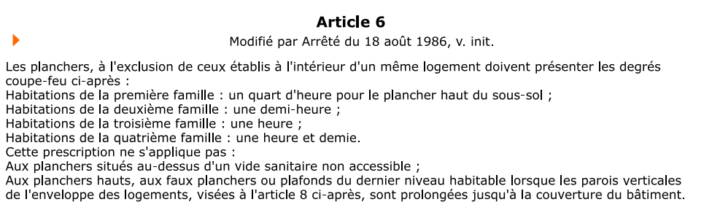

Classification des bâtiments d’habitation :

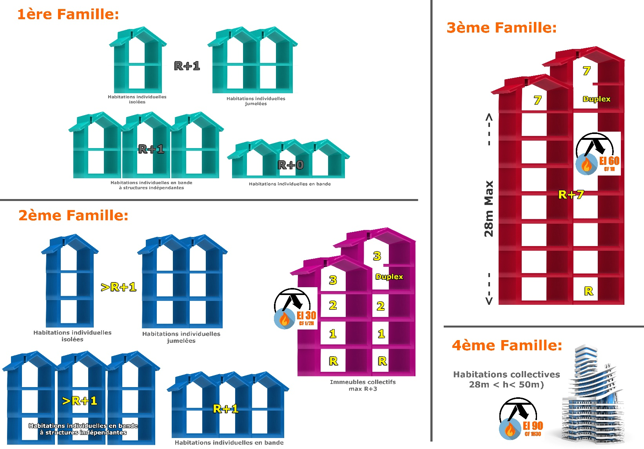

Classification des ERP :
Bâtiment en simple rez-de-chaussée = Produit isolant M1

Bâtiment avec dernier plancher < 8 mètres = Plancher CF 1/2H
(CF 1H pour occupation > 1500 personnes)

Bâtiment avec dernier plancher > 8 mètres mais < 28 mètres = Plancher CF 1H
(CF 1H30 pour occupation > 1500 personnes)
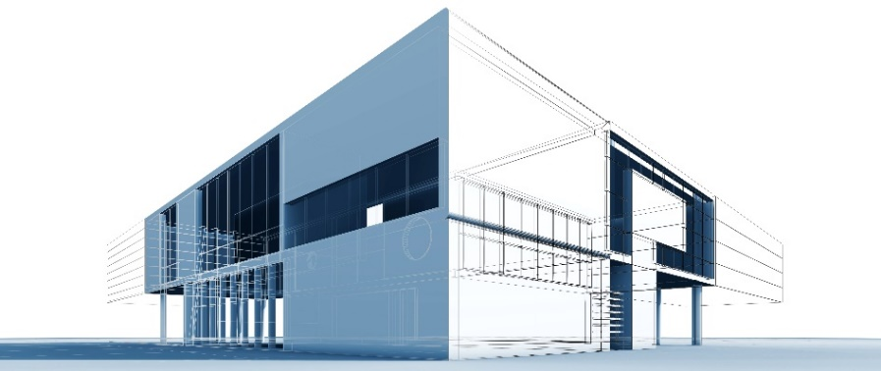

Les systèmes et les matériaux de protection mis en œuvre en sous face du plancher sont divers et ont pour rôle essentiel de retarder la montée en température de l'élément de structure en acier des poutrelles PSI.

Exemple C.C.T.P Montage Plafond EI30 pour plancher REI 30 (CF 1/2H)

Fourniture et pose de Plafonds EI30 (coupe feu 1/2h) constitués de deux plaques de plâtre de 13 mm d'épaisseur, de type Knauf DF13mm ou similaire, fixées sous ossature métallique en acier galvanisé, de type Knauf CD 60/27 ou équivalente. Calfeutrement des joints par bandes calicot et enduit poudre. Espacement maximum des rails de l'ossature selon les prescriptions du fabricant. Ossature porteuse pour la pose de plaques de plâtre. Rails ou fourrures fixées perpendiculairement aux grandes longueurs de plaques.
L’ossatures métallique, constituée de cornières périphériques et de fourrures en acier galvanisé d'épaisseur nominale 6/10e, disposées à 0,60 m maximum d'entraxe, sera fixée à la structure par l’intermédiaire de suspentes appropriées et disposées selon les prescriptions du fabricant. Les suspentes seront fixées directement dans la tôle en acier galvanisé des talons des poutrelles, latéralement ou en sous face, par l’intermédiaire de vis auto-perceuses.
Classification EI 30 selon norme Norme de classification : EN 13501-2 ou NF EN 13381-1.

Exemple C.C.T.P Montage Plafond EI60 pour plancher REI 60 (CF 1H)

Fourniture et pose de Plafonds EI30 (coupe feu 1/2h) constitués de deux plaques de plâtre de 15 mm d'épaisseur, de type Knauf DF15mm ou similaire, fixées sous ossature métallique en acier galvanisé, de type Knauf CD 60/27 ou équivalente. Calfeutrement des joints par bandes calicot et enduit poudre. Espacement maximum des rails de l'ossature selon les prescriptions du fabricant. Ossature porteuse pour la pose de plaques de plâtre. Rails ou fourrures fixées perpendiculairement aux grandes longueurs de plaques.
L’ossatures métallique, constituée de cornières périphériques et de fourrures en acier galvanisé d'épaisseur nominale 6/10e, disposées à 0,60 m maximum d'entraxe, sera fixée à la structure par l’intermédiaire de suspentes appropriées et disposées selon les prescriptions du fabricant. Les suspentes seront fixées directement dans la tôle en acier galvanisé des talons des poutrelles, latéralement ou en sous face, par l’intermédiaire de vis auto-perceuses.
Classification EI 60 selon norme Norme de classification : EN 13501-2 ou NF EN 13381-1.
Exemple C.C.T.P Flocage (montage REI 30 à 90)
Fourniture et mise en œuvre d’un revêtement projeté pré-mélangé à base de vermiculite et de plâtre de type PROMASPRAY ou équivalent d’une épaisseur de xx mm pour une protection EI30-60-90-120 du plancher.
EI 30 = 15mm de flocage
EI 60 = 20mm de flocage
EI 90 = 25mm de flocage promaspray ou équivalent
La projection du flocage sera réalisée sur lattis métalliques nervurés de type Nergalto ou similaire fixé en sous face des talons des poutrelles PSI par vissage.
Le produit de flocage doit bénéficier d’un PV de classement EI30-60-90-120 sous support béton selon norme NF EN 1364-2 ou NF EN 13381-1.
La mise en œuvre sera conforme aux règles de mise en œuvre définies dans le DTU 27.2

Exemple C.C.T.P Plâtre projeté pour montage REI 30 à 90
Fourniture et mise en œuvre d’un revêtement projeté pré-mélangé à base de plâtre sur lattis métalliques nervurés de type Nergalto ou similaire fixé en sous face des talons des poutrelles PSI par vissage.
La fixation du lattis métallique nervuré se fait par le biais de vis auto-foreuses 9x3,5mm tous les 300mm. Les feuilles de lattis se recouvrent d’une onde longitudinalement et en extrémité sur 100mm et sont liaisonnées entre elles.
Projection de plâtre de type Lutèce Feu 400 de chez placo ou équivalent selon les épaisseurs suivantes :
REI 30 = 11mm
REI 60 = 15mm
REI 90 = 19mm

L’épaisseur de plâtre sera définie en fonction du degré EI à obtenir et selon les préconisations du fabricant.

